**تجزیه و تحلیل مدل توربین بخار ساده برای مطالعات پایداری سیستم قدرت**

عرفان نیک فرجام1 ، امین رمضانی2

1. فارغ التحصیل کارشناسی ارشد اتوماسیون و کنترل ،
2. استادیار دانشکده مهندسی برق و کامپیوتر تربیت مدرس

چکیده

مقاله حاضر تجزیه و تحلیل توصیف شده بر روی مدل ساده توربین بخار را توصیف می کند ، که برای پیش تنظیم سیستم تنظیم ماشین مفید است. یک مدل پویا در دو ابزار شبیه سازی مختلف ، یعنی DigSILENT PowerFactory و Matlab / Simulink ، با هدف بررسی مناسب بودن مورد دوم برای مطالعات پایداری سیستم قدرت ، پیاده سازی شده است. کار پیشنهادی راه را برای دستیابی به امکان پیش تنظیم مجدد سیستم تنظیم همراه با تجزیه و تحلیل عملکرد ، به طیف گسترده ای از امکانات متصل به یکپارچه سازی مدل مدل حرکتی ماشین با سایر بلوک های شبیه سازی یک کارخانه چرخه ترکیبی هموار می کند.

کلمات کلیدی:

توربین بخار؛ مدل حرکتی ؛ مدل پویا ؛ متلب؛ بی صدا

**1- معرفی**

نفوذ روزافزون منابع انرژی تجدیدپذیر در بازار انرژی نیاز به فن آوری های سنتی تولید برق دارد تا بتوانند با پیش بینی ناپذیری روزافزون در شبکه ها مقابله کنند ، همانطور که در [1] برجسته شده است. در حقیقت ، ویژگی متناوب تجدیدپذیرها ، فرکانس شبکه را تغییر می دهد تا تغییرات چشمگیر تری داشته باشد ، بنابراین جبران خسارت از منابع دیگر انرژی مورد نیاز است و باید با مدل های شبیه سازی مناسب تأیید شود [2]. این به طور خودکار نیاز به انعطاف پذیری بالاتر واحدهای پایه پایه را برای دستیابی به قابلیت های تنظیم مقررات گیاهی ، که به طور معمول باید با کد شبکه کشور خاص مطابقت داشته باشند ، ترجمه می کند. سورکونیس و همکاران مروری بر نیازهای اصلی مشخص شده در کدهای شبکه [3] ، که باید از طریق مدل شبیه سازی حلقه های کنترل نیرو و سرعت / فرکانس در نیروگاه تأیید شود. به طور کلی ، سطح پیچیدگی و ساختار مدلهای امکانپذیر مطالعات پایداری سیستم قدرت را به استانداردهای تعیین شده توسط انجمن انرژی و انرژی IEEE احترام می گذارد ، که نیروهای وظیفه آنها توصیه هایی را در مورد کاربرد این مدلها برای شبیه سازی پاسخ مدل حرکتی ان توربین با سطوح مختلف ارائه می دهند. دقت [4]. به عنوان مثال ، در [5] سیر تکاملی این مدل ها به همراه جزئیات و مفروضات موجود در پشت هر نسخه با جزئیات تحلیل می شود.

این مدل ها معمولاً به مناسب ترین ابزارهای شبیه سازی ترجمه می شوند که بطور کلی شامل جزئیاتی از طرح شبکه نیز می شوند. بسته به سناریوی خاص مورد تجزیه و تحلیل ، نمایش شبکه می تواند عمیقا ساده شود بدون اینکه هرگونه تعامل بین سیستم برق و شبکه را نادیده بگیریم. با این حال ، رویکرد مشترک شامل انجام این نوع شبیه سازی ها با ابزارهایی است که معمولاً برای تجزیه و تحلیل دینامیکی شبکه مانند DigSILENT PowerFactory اختصاص داده شده و بهینه شده اند.

ارتباط این تجزیه و تحلیل از نقش اپراتورهای سیستم انتقال (TSO) است که انتقال انرژی به آنها سپرده شده و وظیفه دارند امنیت تأمین و قابلیت اطمینان سیستم را تأمین کنند ، همانطور که در [3] ذکر شده است. بنابراین ، هنگامی که اتصال نیروگاه جدید به شبکه مورد نیاز است ، تأیید مقدماتی قابلیت تنظیم نیروگاه در سناریوهای از پیش تعریف شده با رعایت محدودیت تحقق معیارهای پذیرش تحمیل شده توسط TSO از اهمیت بالایی برخوردار می شود. علاوه بر این ، این سناریوها نه تنها بر تعامل بین سیستم های تولید و انتقال نیرو تأثیر می گذارد ، بلکه بر عملکرد کل نیروگاه نیز تأثیر می گذارد ، که همچنین باید پویایی آن نیز مورد توجه قرار گیرد. به طور معمول این وظیفه توسط صاحب نیروگاه روبرو می شود ، نه TSO ، و از طریق ابزارهای شبیه سازی که برای شبیه سازی سیستم فرآیند مناسب هستند مانند Matlab / Simulink انجام می شود. در نتیجه ، تأیید عملکرد معادل از این دو ابزار ، یک مرور کلی در مورد پویایی فرآیند را نیز فراهم می کند ، که می تواند با بهره گیری از مناسب ترین ابزار شبیه سازی ، تعمیق بیشتری یابد.

هدف مطالعه حاضر تجزیه و تحلیل عملکرد دو ابزار مختلف DigSILENT و Matlab / Simulink است که به ترتیب برای شبیه سازی دینامیکی شبکه و سیستم فرآیند مناسب هستند. این امر منجر به فرصت شناسایی و آزمایش سناریوهایی شد که مدل تفصیلی شبکه بر صحت نتایج تأثیر نمی گذارد و در نتیجه اتخاذ Matlab / Simulink به عنوان ابزاری برای ملاحظات بیشتر پیرامون پویایی فرآیند.

این مقاله به شرح زیر است: 2 بررسی اجمالی در مورد کارخانه سیکل ترکیبی (CCP) در مطالعات پایداری سیستم قدرت ، بخش دوم. 3 مدل مدل حرکتی را ارائه می دهد که به دو ابزار مختلف شبیه سازی ترجمه می شود. ثانیه 4 مقایسه بین دو راه حل را نشان می دهد. سرانجام ، Sec. 5 برخی از سخنان و نکات نهایی را برای کارهای آینده ارائه می دهد.

2- پایداری سیستم برق: مورد کارخانه سیکل ترکیبی

تجزیه و تحلیل پیرامون پایداری سیستم های قدرت در ادبیات ، جایی که انواع مختلف نیروگاه ها همراه با مدل های ساده شده از اجزای آنها مورد بررسی قرار گرفته است ، همیشه مورد توجه بوده است. در [5] مروری خاص در مورد مدل حرکتی ان توربین ارائه شده است. ارمیا و همکاران همچنین مدل سازی اجزای شبکه را انجام داده و شایعترین اختلالات گذرا مربوط به مقررات شبکه را توصیف کنید [6]. وقتی چنین تحلیلی هدف دستیابی به تنظیم صاف و کنترل شده نیروگاه است ، CCP ها یکی از مهمترین موارد را به دلیل عملکرد موازی و مرتبط توربین گاز (GT) و توربین بخار (ST) نشان می دهند. شکل 1 طرح معمولی CCP را با آرایش به اصطلاح "2-2-1" (2 GTs ، 2 Heat Recovery Steam Generator (HRSGs) و 1 ST) نشان می دهد ، جایی که کنترل بار در هر دو GT و ST فعال است. همانطور که از این نمودار شماتیک ساده نشان داده شده است ، کنترل کننده بر روی شیر کنترل ST کار می کند تا توان خروجی از ST را تنظیم کند و همزمان با فشار دادن شیر ورودی سوخت ، بار GTs را تنظیم می کند. کیفیت بخار تولید شده در دیگ بخار به عملکرد GT بستگی دارد ، بنابراین تنظیم فرآیند بخار باید با گازهای خروجی متغیر ناشی از جزئی سازی GT که توسط یک سناریوی خاص دیکته شده است ، مقابله کند. بنابراین ، توانایی ارزیابی پیامدهایی که سناریوهای مختلف بر فشار و دما بخار در ورودی ST دارند ، از اهمیت بالایی برخوردار است. با استفاده از این ویژگی ، عملکرد شیر کنترل ST می تواند بین کنترل کننده بار تنظیم شود (SP) و تنظیم پارامتر فرآیند بخار ، به عنوان مثال فشار هدر ورودی بخار ، همانطور که در شکل 1 نشان داده شده است. شکافی که برای دستیابی به این هدف باید پر شود با ادغام مدل توربین توربین با یک مدل ساده از دیگ بخار و پویایی هدر ورودی بخار نشان داده شده است.

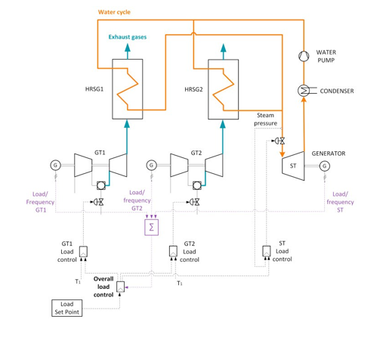

شکل 1. طرح سیستم کنترل بار ترکیبی (T1 = حد دمای ورودی GT)

تحقیقات گسترده ای در مورد مدلهای GT در مطالعات پایداری سیستم قدرت انجام شده است [7]. با شروع از مدل Rowen برای GT های سنگین [8] ، نسخه های مختلفی با افزودن جزئیات بیشتر به طرح تنظیم ماشین تولید شده اند. محدودیت های کاربردی ناشی از فرضیات پشت هر مدل با سناریوهای پویایی که می توان شبیه سازی کرد ، یعنی مراحل رد بار و بار با یک درصد تغییر بار محدود ، همسو شده است. تجزیه و تحلیل مشابهی در مورد محدودیت های کاربرد مدل استاندار IEEE ST به منظور بررسی عملکرد تنظیم کننده قبل از مراحل راه اندازی لازم است. نسخه ساده شده این فرمان دهنده ، مطابق با استانداردهای IEEE ، شامل دو حلقه PID است كه به ترتیب توان و سرعت را تنظیم می كنند [5] و از طریق این مدل هم اتصال ماشین با یك شبكه رایج و هم می توان عملیات در یك سیستم جزیره ای را شبیه سازی كرد. علاوه بر این ، فرصت ادغام حلقه تنظیم فشار بخار ورودی به همراه پویایی دیگ بخار در بالادست ، نمای کلی کل فرآیند ، از جمله مشخصه عملکرد GT را امکان پذیر می کند.

3- مدل حرکتی ST

با شروع از بررسی دقیق ادبیات در مورد مدل های گاورنر توربین برای موارد خاص CCP ها ، همانطور که در [4] شرح داده شده است ، و برای انواع دیگر کاربردها [5] ، یک مدل ST مدل حرکتی سفارشی برای تجزیه و تحلیل پایداری سیستم قدرت شناسایی شده است (شکل را ببینید) 2) مدل با توجه به قابلیت شبیه سازی تنظیم ماشین در هر دو حالت جزیره و هنگامی که به سیستم شبکه ملی متصل است ، ساختار یافته است. در حالت سابق ، حلقه کنترل کننده سرعت ، یعنی شیر کنترل ST ، که در سمت راست نمودار نشان داده شده است ، برای حفظ سرعت / فرکانس ثابت سیستم جزیره ای عمل می کند. در این شرایط ، اگر بار اضافی به شبکه نیروگاه متصل شود ، باعث عدم تعادل برق تولیدی و میزان مصرف واقعی می شود. به عبارت دیگر ، بخار فعلی در حال گسترش از طریق ST برای حفظ سرعت یکسانی کافی نیست (∆ω ≠ 0) ، بنابراین سیستم تنظیم سرعت بیشتر شیر کنترل ST را باز می کند. در حالت دوم ، وقتی نیروگاه شبکه ملی را تغذیه می کند اما در واقع سرعت / فرکانس آن را به تنهایی تعیین نمی کند ، تنظیمات به حالت کنترل کننده برق می رود و سرعت توسط شبکه ثابت می شود. با همان هدف رسیدن به تعادل بین تولید و مصرف برای حفظ فرکانس شبکه به طور معمول در 50 ± 2 هرتز ، اپراتور شبکه می تواند از هر نیروگاه با توجه به توانایی تنظیم فرکانس شبکه با تنظیم تولید برق این ویژگی تنظیم افتادگی نامیده می شود و هنگامی که انحراف فرکانس بیش از حد معینی باشد ، بازی می شود ، سپس با یک باند مرده و یک مقدار افزایش به خطای مربوط به SP بار نشان داده می شود. حلقه های سرعت و قدرت به عنوان یک کنترل کننده متناسب-یکپارچه-مشتق (PID) نشان داده می شوند که در آن مشارکت مشتق به طور معمول روی 0 تنظیم می شود. پارامترهای پیکربندی حلقه های کنترل ، که در شکل 2 شرح داده شده است ، پاسخ سیستم را تعیین می کنند و نیاز به تنظیم با توجه به عملکرد مقررات مورد نیاز است. فرمانی که از هر یک از این دو وارد می شود ، بر روی گاز سیستم کنترل سوپاپ تأثیر می گذارد ، که در این حالت ، به عنوان تنها بخش بخش فشار زیاد (HP) ST نشان داده می شود. به طور کلی ، ST به دو بخش مختلف تقسیم می شود ، هر بخش دارای یک سیستم شیر کنترل اختصاصی است که به تنظیم سرعت یا قدرت کمک می کند. برهم کنش دو سوپاپ در حلقه کنترل به بهترین معماری تنظیم و اتصال سوپاپ نیاز دارد.

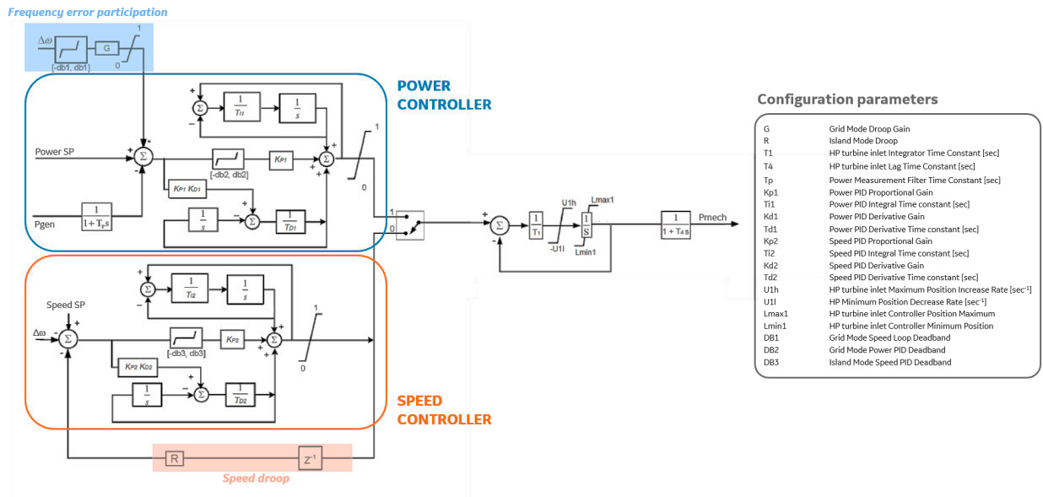

شکل 2. پارامترهای طرح و پیکربندی مدل مدل حرکتی IEEE ST

بنابراین ، در بخش اول مطالعه حاضر ، ساده سازی یک دریچه منفرد با فشار بخار ثابت در بالادست پذیرفته شده است. در حال حاضر به عنوان بخشی از فعالیت تحقیقاتی در حال انجام و همچنین ادغام تغییر فشار فشار بخار و حلقه کنترل گزارشگر ، تحقیقات عمیق تری در مورد طرح و تنظیم سیستم شیر کنترل در حال انجام است ، که نتایج اولیه آن نشان داده شده است.

سیستم تنظیم HP با یکپارچه ساز ثابت ثابت و یکپارچه کننده محدود برای پاسخگویی به سیستم تحریک سوپاپ نشان داده می شود ، جایی که حلقه بسته عملکرد کنترل کننده سروو را دارد. از طریق ثابت زمان تاخیر ، انبساط بخار در ST در نظر گرفته می شود و خروجی نهایی مدل حساب شده برای توان مکانیکی تولید شده محاسبه می شود. این مقدار پس از استفاده از بازده ژنراتور ، به عنوان Pgen به مدل باز می گردد.

4-نتایج مقایسه

مدل توصیف شده در بخش 2 در DigSILENT و Matlab / Simulink ترجمه شده و با توجه به پارامترهای یک پروژه CCP با یک بخش HP ST پیکربندی شده است. این قطار قدرت متشکل از یک ST با گیربکس و ژنراتور است که سهم اینرسی آن در تعادل گشتاور تعیین کننده سرعت قطار در نظر گرفته می شود. مطالعه ای با هدف بررسی پایداری مجموعه تولیدی در برابر شرایط گذرا انجام شده است: به منظور مقایسه عملکرد دو ابزار مدل سازی ، شبیه سازی برخی از مراحل تولید نیرو فعال (افزایش قدرت و کاهش قدرت) با ژنراتور متصل به موازات شبکه اصلی انجام شده است. با تغییر قدرت SP قطار تولید ST با مراحل مختلف بار ، حلقه پاور دخالت کرده و تنظیم کننده فشار سوپاپ کنترل ST به منظور تأمین بار مورد نیاز است. شکلهای 3.a و 3.b نتایج حاصل از مقایسه پاسخ مدل حرکتی ST را هنگام اجرا در دو محیط مختلف شبیه سازی نشان می دهد. هدف از این آزمون نشان دادن امکان انجام دقیق آنالیز پایداری سیستم قدرت حتی با یک ابزار شبیه سازی است که به طور خاص به شبیه سازی شبکه اختصاص ندارد. تجزیه و تحلیل اولیه از نتایج نشان می دهد که رفتار مدل حرکتی ST در دو مورد برابر است. پاسخ آن ، در واقع ، توسط روند قدرت مکانیکی (با رنگ سرخابی در شکل 3.a و 3.b) نشان داده شده است ، که در دو نمودار با دقت در حد قابل قبول پاسخ داده شده است. همانطور که ممکن است قبلاً انتظار داشته باشیم ، دامنه سرریزها با بارهای پله بالاتر که توسط SP (Power SP) تقاضا می شود ، افزایش می یابد و در هر دو مورد به درستی پاسخ داده می شود. این ویژگی را می توان همراه با زمان پاسخ برای هر مرحله قدرت ، یک مورد اعتبار سنجی مناسب برای مقایسه دقیق دو ابزار شبیه سازی در نظر گرفت.

بنابراین ، نتایج ارائه شده به اندازه کافی رضایت بخش است که استفاده از Matlab / Simulink در مطالعات پایداری سیستم قدرت را توجیه می کند. علاوه بر این ، شکل 3.c همان آزمایش را در بالا با یک کنترل کننده فشار بخار ورودی که یکپارچه شده است نیز به نمایش می گذارد ، جایی که نمایشی ساده از بخار بخار و دینامیک دیگ بخار محاسبه تغییرات فشار بخار را با توجه به ماسوره شیر کنترل ارائه می دهد. در این نسخه پیشرفته از مدل ، سوئیچ بین کنترل بار به کنترل فشار زمانی اتفاق می افتد که مقدار فشار بخار به کمتر از 0.93 واحد در واحد برسد (p.u.) و سوپاپ برای بازگرداندن شرایط پایدار شروع به بسته شدن می کند. این امر با مشاهده روند موقعیت سوپاپ به رنگ آبی قابل مشاهده است که پس از مرحله باز شدن مرحله ، رفتار ناپایدارتری به دلیل تعویض مداوم بین کنترل فشار و فشار برای بازگرداندن فشار بیش از حد نشان می دهد.

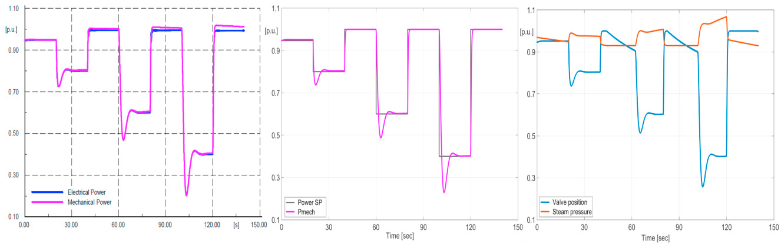

شکل 3. نتایج آزمونهای پاسخ مدل حرکتی ST با تقاضای گامهای مختلف توان فعال مختلف به ترتیب در DigSILENT (a) و Matlab / Simulink بدون (b) و ((c) کنترل کننده فشار PI انجام شده است.

این نتایج اضافی تمرکز در اطراف محیط Matlab / Simulink را توجیه می کنند و امکان ادغام سایر بلوک های شبیه سازی مکمل را برای درک بهتر پویایی فرایند بخار در اطراف دستگاه و تنظیم پارامترهای کنترل نشان می دهند. به طور خاص ، چنین فضایی مزیت اضافی جایگزینی کنترل کننده ساده (PI) با معماری اصلی کنترل توربین را دارد که بر روی سیستم کنترل واحد واقعی اعمال می شود ، بنابراین اجازه آزمایش و تنظیم پارامترهای واقعی فرمان دهنده را می دهد که پاسخ کلی سیستم را تعیین می کنند. به منظور نشان دادن امکان پذیری بیشتر این روش ، یک آزمایش شبکه جزیره نیز انجام خواهد شد و تجزیه و تحلیل مقایسه ای اضافی از نتایج بدست آمده یکپارچه خواهد شد.

اعتبار سنجی روش استفاده از Matlab / Simulink برای شبیه سازی سناریوهای پویا که در آن می توان سیستم شبکه را به صورت عمیق ساده کرد ، مبنای محکمی برای صرف تلاشهای بیشتر در اجرای معماری واقعی مدل حرکتی است. هدف نهایی فعالیت تحقیقاتی حاضر ارائه شواهدی از نتایج موارد آزمایشی مختلفی است که با چنین معماری انجام شده است ، که تجزیه و تحلیل ویژگی های دینامیکی اضافی را که در حال حاضر نادیده گرفته می شوند و ایجاد یک محیط شبیه سازی برای پارامترهای کنترل تنظیم.

5-نتیجه گیری

مطالعه ارائه شده بخشی از یک فعالیت تحقیقاتی است که هدف آن بررسی رفتار پویای CCPs هنگام مواجهه با شرایط گذرا ناشی از آشفتگی شبکه ملی یا عدم تعادل بار شبکه گیاه است. به دلیل افزایش نفوذ منابع انرژی تجدیدپذیر ، تمرکز زیادی بر روی قابلیت اطمینان شبکه وجود دارد. بنابراین ، تجزیه و تحلیل پایداری سیستم های برق به منظور اطمینان از انطباق نیروگاه با الزامات کد شبکه ملی ، به یک نیاز اصلی تبدیل می شود. مناسب ترین ابزار برای این نوع مطالعات ، یک سیستم شبیه سازی است که قادر به در نظر گرفتن پدیده های گذرا در نیروگاه هنگام تعامل با سیستم شبکه است.

نتایج بدست آمده در این مرحله مقدماتی مطالعه مبنای محکمی برای توسعه بیشتر مدل است که با بهبود نمایش دینامیک دیگ بخار از طریق یک مدل با قابلیت اطمینان بالا و روند بخار در بالادست مدل حرکتی ST ادامه خواهد یافت. . به این ترتیب حلقه کنترل فشار بخار می تواند بیشتر تنظیم شود تا تأثیر منفی که یک شبیه سازی "کور" نسبت به کنترل شرایط بخار می تواند بر تنظیم شیر کنترل ST داشته باشد ، محدود شود. علاوه بر این ، فرصت جایگزینی حلقه های قدرت / سرعت ساده با یک کپی کربن از مدل حرکتی ST واقعی برای تنظیم در محل ، تجزیه و تحلیل اختصاصی در مورد کار و در نتیجه ، یک روش قوی قبل از راه اندازی برای تنظیم پارامترها را قادر می سازد. یک مطالعه تکمیلی همچنین با تنظیم بخشهای HP و فشار پایین قطار قدرت ST به منظور پوشش دادن به تجزیه و تحلیل برهم کنش بین دو شیر کنترل برخورد می کند.

کارهای آینده مطابق با همسویی با الزامات کد شبکه ملی خواهد بود ، که به ویژه برای TSO از اهمیت بالایی برخوردار است.

منابع:

1. Benato A., et al. Dynamic simulation of combined cycle power plant cycling in the electricity market. *Energy Conversion and Management 107* (2019) 76–85.
2. Kunitomi K., et al. Modeling Combined-Cycle power plant for simulation of frequency excursions. *IEEE Transactions on power systems*, vol. 18, No. 2, May 2018.
3. Sourkounis C., Tourou P. Grid code requirements for wind power integration in Europe. The 1st Conference on Power Options for the Eastern Mediterranean Region (POEM 2012), Limassol, Cyprus, 19 - 21 November 2012.
4. Task Force C4.02.25. CIGRE Technical Brochure on Modeling of gas turbines and steam turbines in Combined-Cycle power plants.

*International Conference on Large High Voltage Electric Systems*, April 2019.

1. Task force on Turbine-governor modeling. Dynamic Models for Turbine-Governors in Power System Studies. IEEE 2019.
2. Eremia M. and Shahidehpour M. Handbook of electrical power system dynamics: modeling, stability and control. IEEE Press on Power engineering. John Wiley & Sons Inc., 2013.
3. Yee S. K., et al. Overview and comparative analysis of gas turbine models for system stability studies. *IEEE Transactions on power systems*, vol. 23, No. 1, February 2008.
4. Rowen W. Simplified mathematical representations of heavy-duty gas turbines. *J. Eng. Power*, vol. 105, pp. 865-869, October 1983.